Panduan Lengkap Mobile HR-BCP
Version : 1.0
Dokumen Panduan Penggunaan Aplikasi Mobile HR-BCP
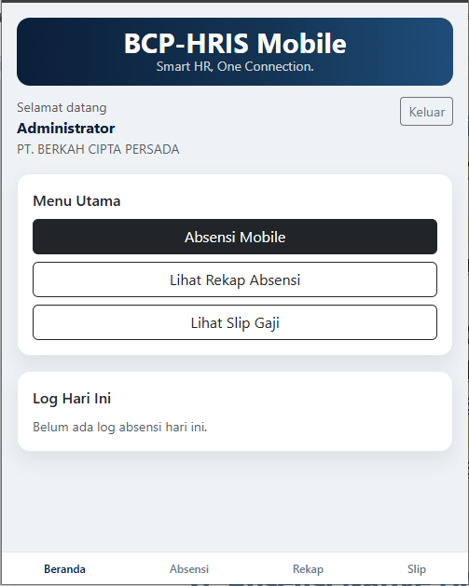

Daftar Isi
Daftar Isi 2
A. Persiapan 3
B. Download APK Mobile 3
C. Registrasi Akun (Pertama Kali) 3
D. Aktivasi oleh Admin 4
E. Login Aplikasi Mobile 4
F. Daftar Wajah Native (Wajib Sebelum Absensi) 5
G. Absensi Native (Masuk / Pulang) 5
H. Lihat Rekap Absensi 5
I. Lihat Slip Gaji 6
J. Troubleshooting 7
1) Tidak bisa login 7
2) Tombol native tidak berfungsi 7
3) Absensi gagal karena lokasi 7
K. Checklist UAT (User Acceptance Test) 7

Dokumen ini menjelaskan cara:
- Mendaftar akun mobile HR-BCP
- Login aplikasi mobile
- Download APK
- Daftar wajah native
- Absensi native (masuk/pulang)
- Lihat rekap absensi
- Lihat slip gaji

A. Persiapan
Sebelum mulai, pastikan:
- HP Android terhubung internet.
- GPS/Location aktif.
- Kamera HP berfungsi baik.
- Data karyawan Anda sudah ada di sistem HR-BCP.
- Anda tahu entitas perusahaan tempat Anda terdaftar.

B. Download APK Mobile
- Buka halaman login mobile HR-BCP (hr.berkahcipta.co.id/m/login).
- Klik link Download APK Mobile.
- Install file mobile_hr-bcp.apk.
- Jika muncul peringatan, izinkan install dari sumber tersebut.

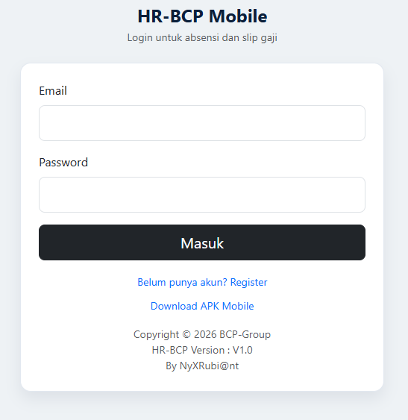
1

2

C. Registrasi Akun (Pertama Kali)
- Di halaman login mobile, klik Belum punya akun? Register.
- Pilih Entitas Perusahaan.
- Isi Email aktif.
- Pada Connect Employee, ketik beberapa huruf nama/NIK lalu pilih data yang sesuai.
- Isi Password.
- Isi Konfirmasi Password.
- Klik tombol Daftar.

Setelah berhasil, sistem menampilkan pesan bahwa akun menunggu aktivasi Administrator.

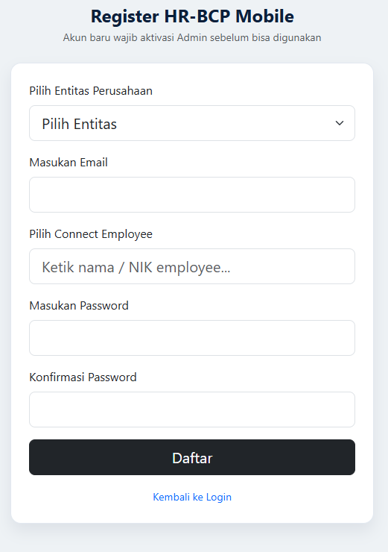
2

3

4
1
6
5

7

D. Aktivasi oleh Admin
Penting:
- User belum bisa login sebelum diaktivasi.
- Admin mengaktifkan akun dari menu User Management di aplikasi web utama.

Jika belum aktif, login akan gagal dengan pesan akun menunggu aktivasi admin.

E. Login Aplikasi Mobile
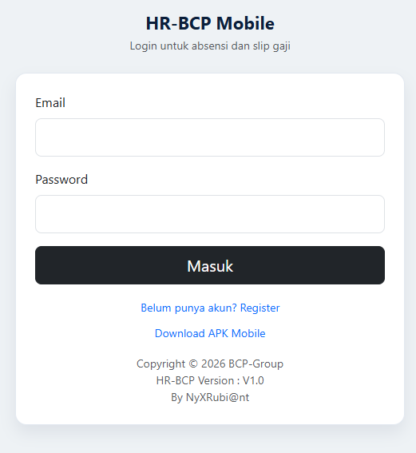
- Buka aplikasi Mobile HR-BCP. (hr.berkahcipta.co.id/m/login).
- Isi Email.
1
- Isi Password.
- Klik Masuk.
2
3
4

F. Daftar Wajah Native (Wajib Sebelum Absensi)
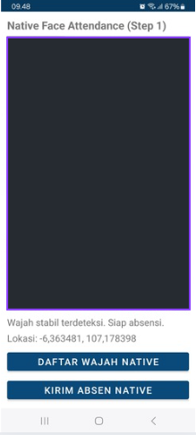
- Masuk menu Absensi.

- Klik Buka Absensi Native.
- Saat diminta, izinkan:
  - Kamera
  - Lokasi (GPS)
- Pastikan wajah terlihat jelas
(jarak 30–50 cm, pencahayaan cukup).
- Klik Daftar Wajah Native.
- Tunggu notifikasi berhasil.

G. Absensi Native (Masuk / Pulang)
- Dari layar native yang sama, pastikan:
  - Status wajah stabil
  - Lokasi terbaca
- Klik Kirim Absen Native.
- Sistem otomatis menentukan:
- Absensi pertama hari itu = Masuk
- Absensi berikutnya = Pulang

Catatan:
- Absensi hanya berhasil jika berada dalam radius lokasi kantor yang ditentukan.
- Jika di luar radius, absensi ditolak.
- Kirim Absen pertama otomatis IN, dan kirim absen ke dua otomatis OUT

H. Lihat Rekap Absensi
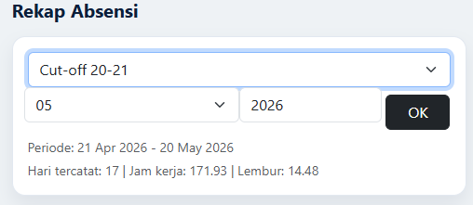
Masuk menu Rekap lalu pilih salah satu mode:

- Cut-off 20-21
  - Pilih bulan
  - Pilih tahun
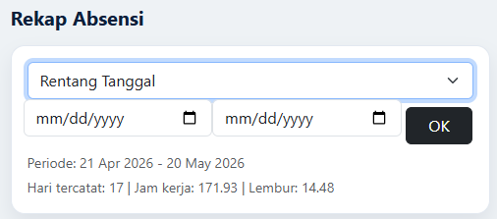
  - Klik OK
- Rentang Tanggal
  - Pilih tanggal mulai
  - Pilih tanggal akhir
  - Klik OK
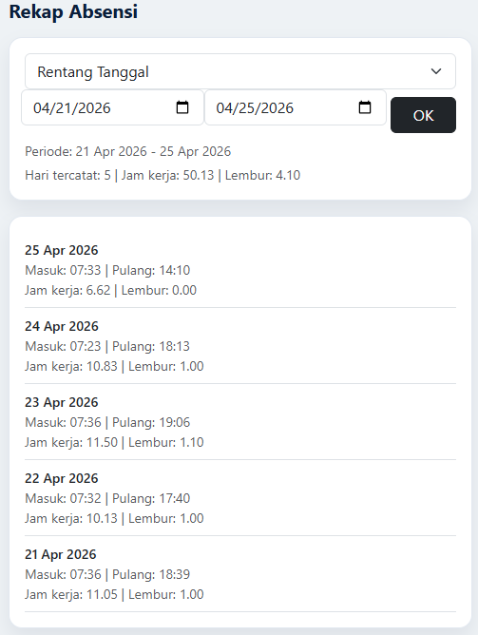
Rekap menampilkan:
- Periode aktif
- Hari tercatat
- Total jam kerja
- Total lembur
- Daftar detail harian

I. Lihat Slip Gaji
- Masuk menu Slip.

- Pilih periode gaji.
- Klik Lihat.
- Ringkasan slip tampil (total penerimaan, potongan, gaji bersih).
- Klik Lihat Detail untuk rincian komponen.
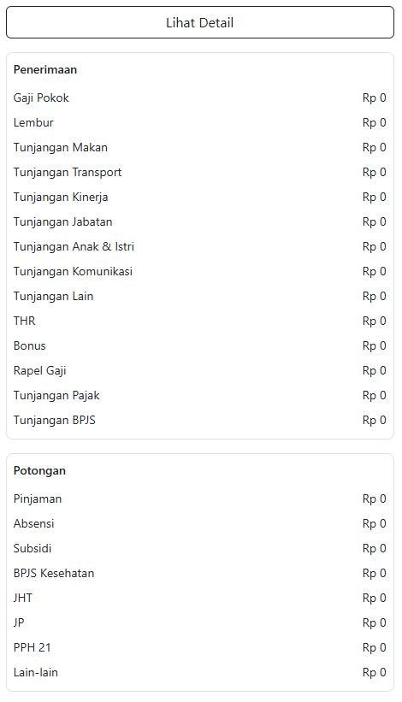
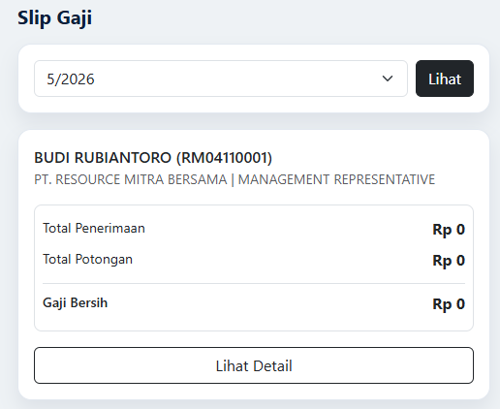
3
2

4

5

J. Troubleshooting

1) Tidak bisa login
Kemungkinan:
- Email/password salah.
- Akun belum diaktivasi admin.
Solusi:
- Cek ulang email/password.
- Hubungi admin untuk aktivasi.

2) Tombol native tidak berfungsi
Kemungkinan:
- Buka dari browser, bukan APK.
- APK versi lama.
Solusi:
- Gunakan aplikasi `mobile_hr-bcp.apk`.
- Install ulang APK terbaru dari link download.

3) Absensi gagal karena lokasi
Kemungkinan:
- GPS belum akurat.
- Di luar radius kantor.
Solusi:
- Aktifkan mode lokasi akurasi tinggi.
- Tunggu GPS stabil.
- Pastikan berada di titik kantor yang benar.

K. Checklist UAT (User Acceptance Test)
- Register berhasil.
- Muncul pesan menunggu aktivasi admin.
- Login ditolak saat belum aktif.
- Login berhasil setelah diaktifkan.
- Daftar wajah native berhasil.
- Absen masuk berhasil.
- Absen pulang berhasil.
- Rekap tampil benar di mode cut-off.
- Rekap tampil benar di mode rentang tanggal.
- 10. Slip gaji ringkasan dan detail tampil benar.

